2013年电工学下册复习试卷（下）
第七章集成运算放大电路 , 第八章直流稳压电源
一、单项选择题：
1．题1图示稳压电路，稳压管V₁与V₂相同，其稳压值U_{Z}=5.3V、正向压降0.7V，输出电压U₀为( D )
A、1.4V B、4.6V C、5.3V D、6V
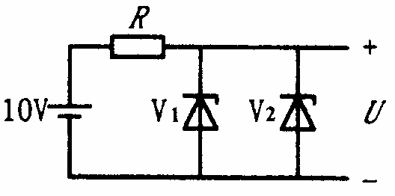
2．题2图示电路中，稳压管V₁的稳压值为8V、V₂的稳压值为6V，则输出电压U为 ( A )
题2图

A.6V

B.8V

C.10V

D.2V
3．将交流电变为直流电的电路称为 ( C )。
A.稳压电路 B.滤波电路 C.整流电路 D.放大电路
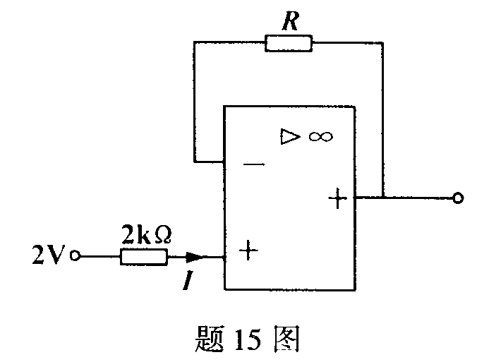
4．欲测单相桥式整流电路的输入电压U_{i}及输出电压U₀，应采用的方法是( D )
题5图
A、用直流电压表分别测U_{i}及U₀
B、用交流电压表分别测U_{i}及U₀
C、用直流电压表测U_{i}，用交流电压表测U₀
D、用交流电压表测U_{i}，用直流电压表测U₀
5．题5图所示理想运算放大器电路中，电流I值为（ B )
A、－1mA B、0
C、1mA D、无法确定
6．理想运算放大器的两个输入端的输入电流等于零，其原因是( B )
A、同相端和反相端的输入电流相等而相位相反
B、运放的差模输入电阻接近无穷大
C、运放的开环电压放大倍数接近无穷大
D、运放的开环输出电阻等于零
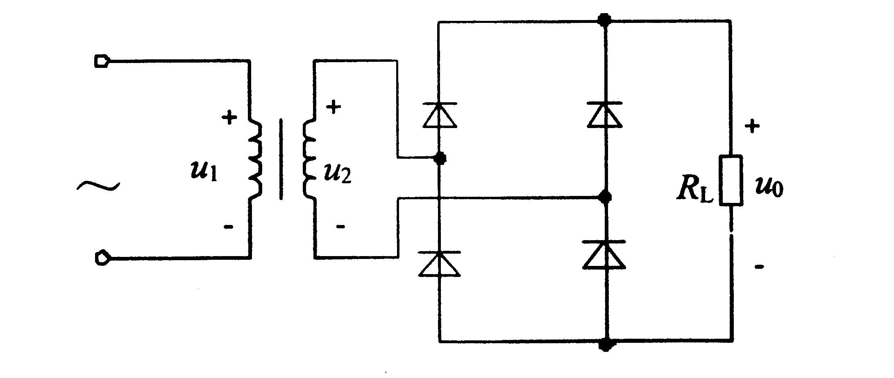
7．电路如题7图所示，输出电压平均值U_{O}与变压器副边电压有效值U₂满足（ C )
题7图
A、U₀=0.45U₂
B、U₀=1.1U₂
C、U₀=0.9U₂
D、U₀=1.2U₂
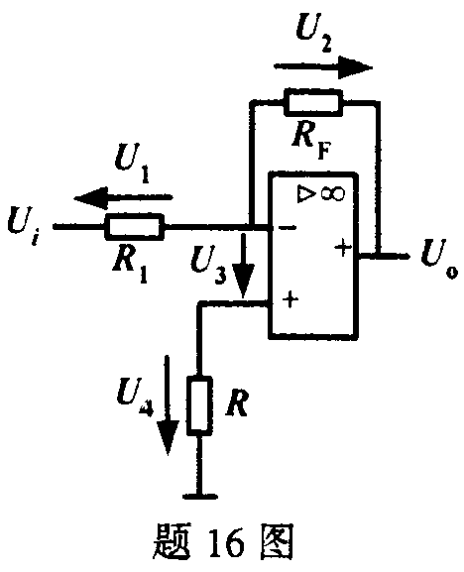
8．下列条件中符合理想运算放大器条件之一者是( B )
题9图
A.开环放大倍数→0 B.差模输入电阻→∞
C.开环输出电阻→∞ D.共模抑制比→0
9．在题9图示理想运算放大电路中，R₁=1kΩ，R_{F}=3kΩ，U_{i}=1V，则U₁、U₂、U₃、U₄中电压为3V的是 ( B )
A.U₁ B.U₂ C.U₃ D.U₄

10．理想运算放大器的（ A ）。

A.差模输入电阻趋于无穷大，开环输出电阻等于零
B.差模输入电阻等于零，开环输出电阻等于零

C.差模输入电阻趋于无穷大，开环输出电阻趋于无穷大
D.差模输入电阻等于零，开环输出电阻趋于无穷大
11．单相半波整流电路中，负载为500Ω电阻，变压器的副边电压为12V，则负载上电压平均值和二极管所承受的最高反向电压为（ B ）
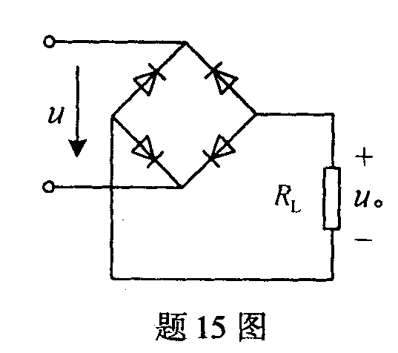
A.5.4V、12V B.5.4V、17V C.9V、12V D.9V、17V
题12图
12．题12图示为含有理想二极管组成的电路，当输入电压u的有效值为10V时，输出电压u₀平均值为 ( D )

A.12V

B.9V

C.4.5V

D.0V
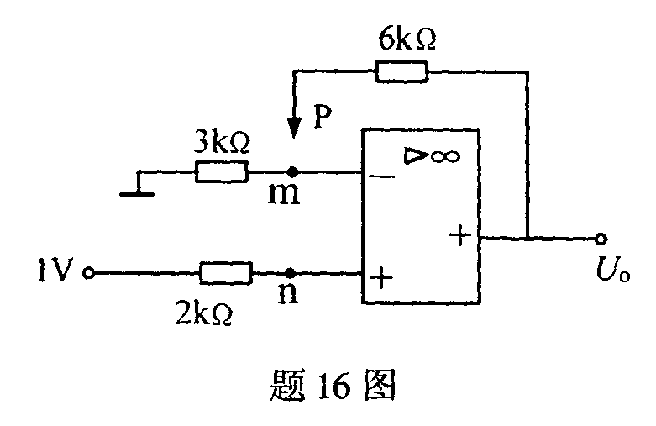
13．若题13图示运算放大电路的输出电压U₀=3V，则P点必须( D )
题13图
A.接n点
B.接地
C.悬空
D.接m点
14．稳压电路如题14图所示，已知稳压管的稳定电压为12V，稳定电流为5mA，最大稳定电流为30mA，则稳压电路输出电压U₀= ( D )。

A.0V B.30V C.10V D.12V
15．题15图示稳压电路中，稳压管V₁的稳压值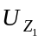＝6V，稳压管V₂的稳压值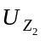＝3V，输出电压U₀为（ A ）
A．3V B．6V C．9V D．15V
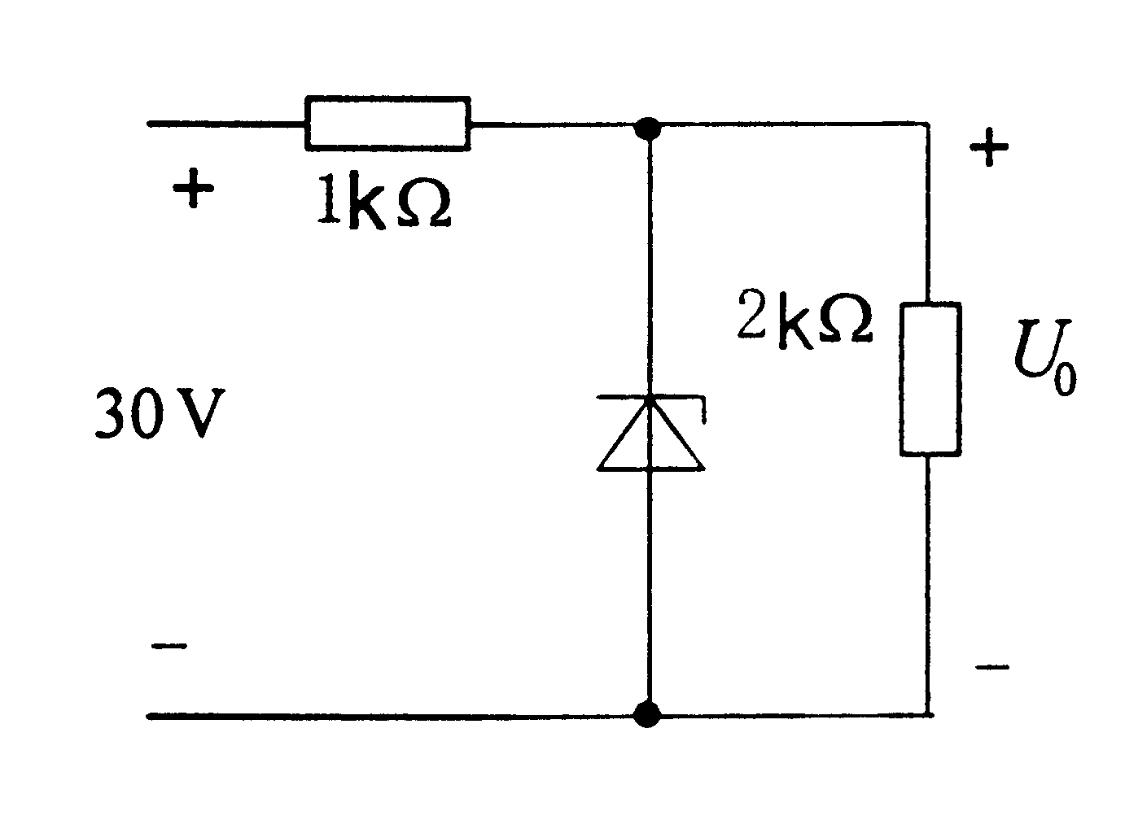
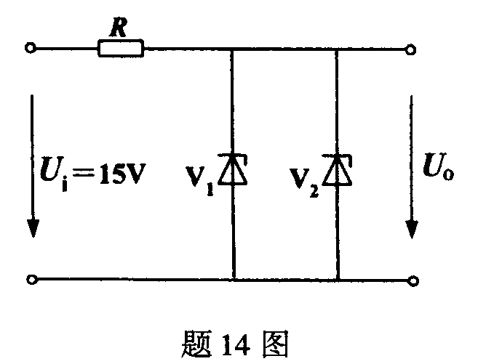
题14图
题15图

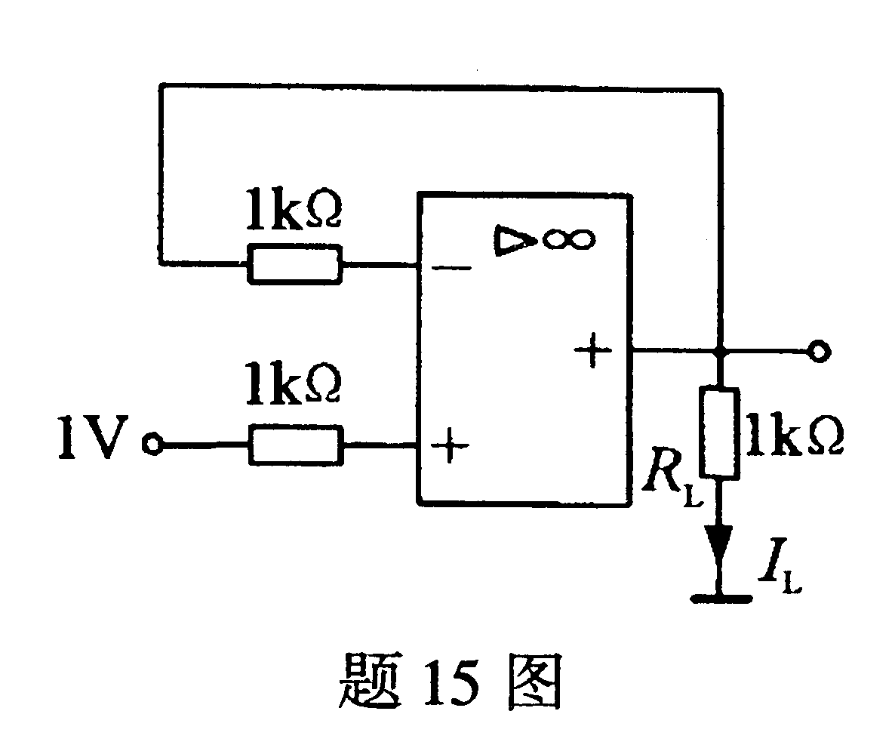
题16图
16．题16图所示理想运算放大电路中，负载电流I_{L}为（ C ）
A.mA B.mA
C.1mA D.2mA
17．单相桥式整流电路输入的正弦电压有效值为U，其输出电压平均值为（ B ）
A.U B.0.9U C.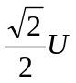 D.0.45U
18．集成运算放大器的参数“输入失调电压U_{i0}”是指（ B ）
A. 使输入电压为零时的输出电压
B. 使输出电压为零时，在输入端应加的补偿电压
C. 使输出电压出现失真时的输入电压
D. 使输出电压饱和时的临界输入电压
19．运算放大器如题19图所示，该电路的电压放大倍数为（ B ）

A．0 B．1 C．2 D．∞
20．在题20图所示单相桥式整流电路中，二极管D承受的最高反向电压是（ B ）

A．10V B．14.14V C．20V D．28.28V
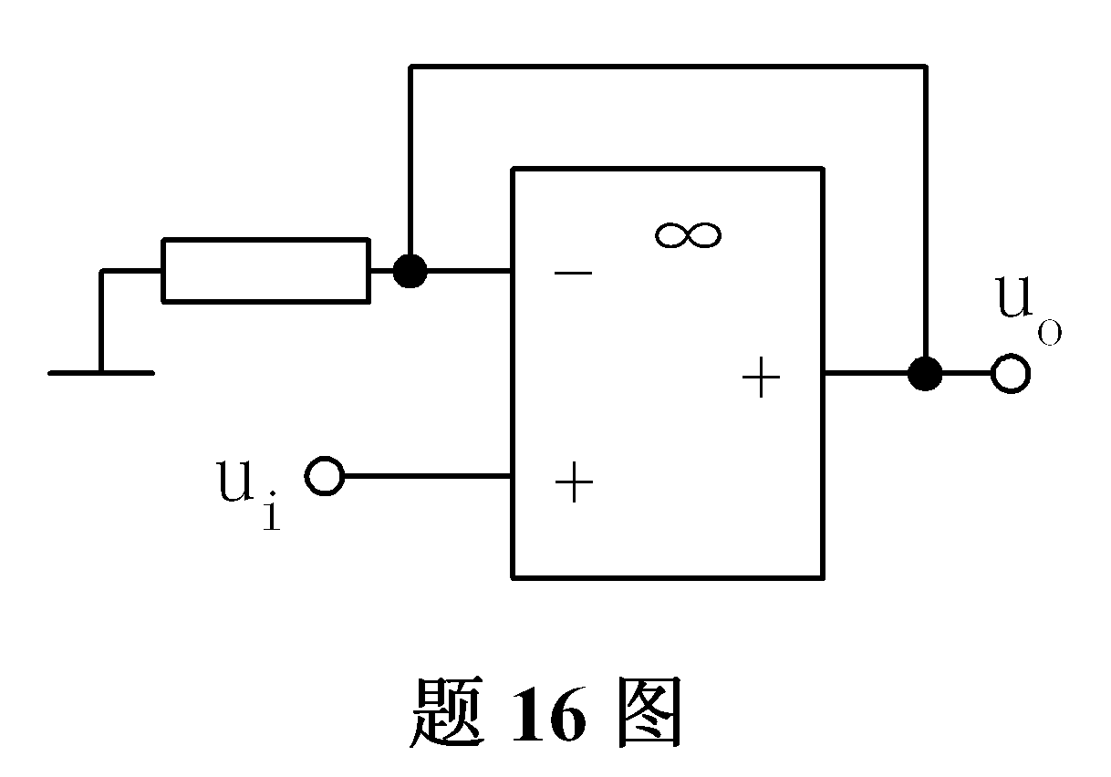
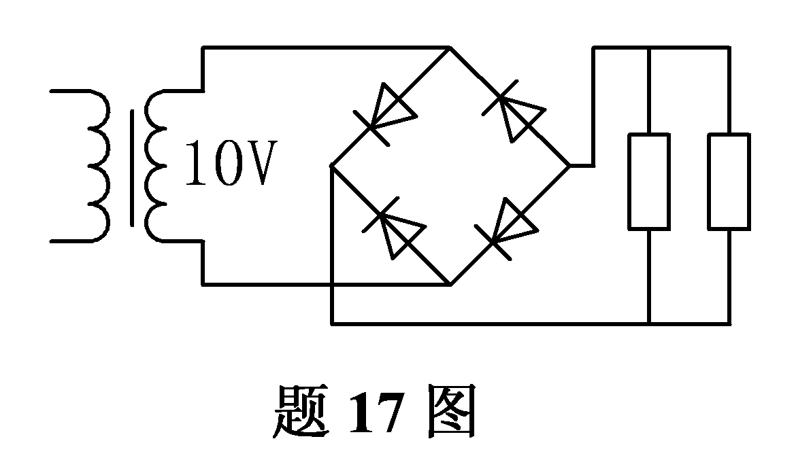
题19图
题20图

二、填空题：
1．单相桥式整流电路中，流过负载的平均电流为5A，则流过每个二极管的平均电流为__2.5_ A。
2．整流是利用二极管的 单向导电 特性。
3．单相桥式整流电路，负载电阻为100Ω，输出电压平均值为10V，则流过每个整流二极管的平均电流为___0.05_A。
4．不加滤波器的由理想二极管组成的单相桥式整流电路的输出电压平均值为9V，则输入正弦电压有效值应为 10V 。
5．理想运算放大器的开环电压放大倍数A_{u0}的数值为_ ∞_，差模输入电阻阻值为__∞_。
6．理想集成运算放大器同相输入端接地时，则称反相输入端为 虚地 端。
7．稳压二极管一般要串 限流电阻 进行工作的。
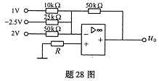
8．当稳压管稳压电路的输入电压不变，而负载电流减小时，则流过稳压管的电流将__增大_ 。
题10图
9．集成稳压器W7815，其输出端与接“地”端的输出电压为__+15V__。
10．题10图示运算放大电路的输出电压u₀= ＋2 V。
三、简析题：
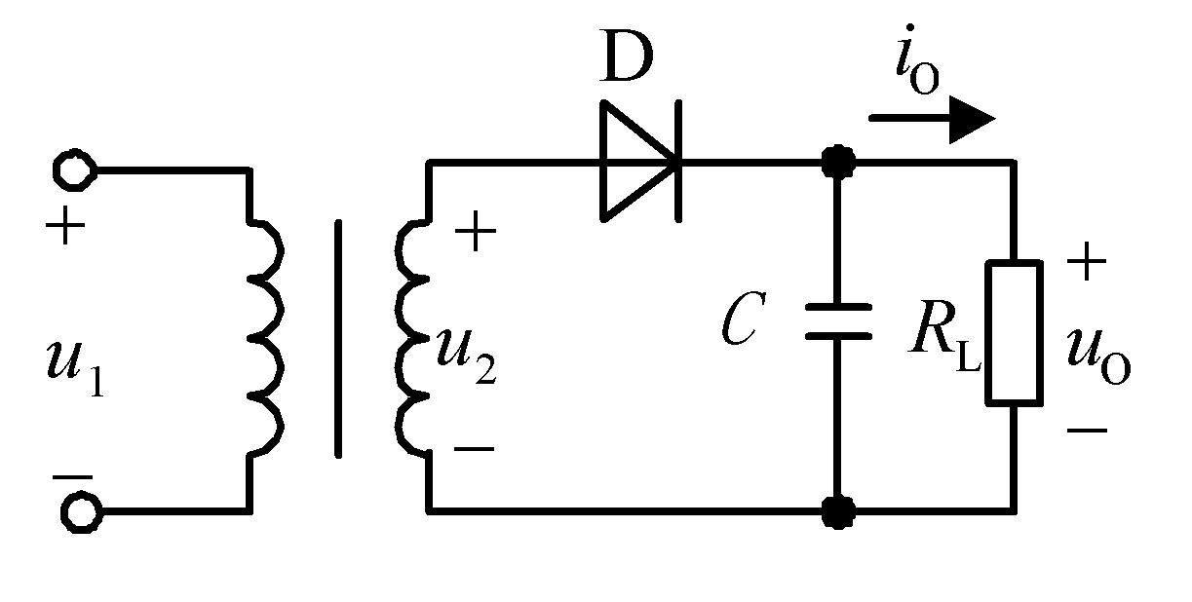
1．整流滤波电路如题1图所示，二极管为理想元件，电容C=1000μF，负载电阻R_{L}=100Ω，负载两端直流电压U_{O}=30V，变压器副边电压u₂=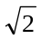U₂ sin314tV。
题1图
求：（1）计算变压器副边电压有效值U₂；
（2）定性画出输出电压u_{O}的波形。
1解：（1）因为该电路为半波整流电容滤波电路，且：
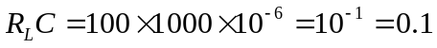，
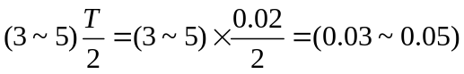，
满足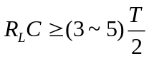要求，所以变压器副边电压有效值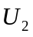为：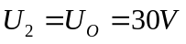
（2）定性画出输出电压u_{O}的波形如下图所示：

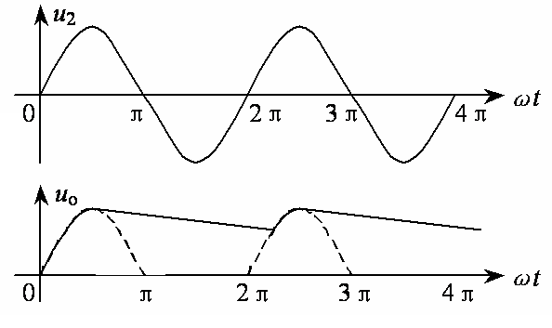
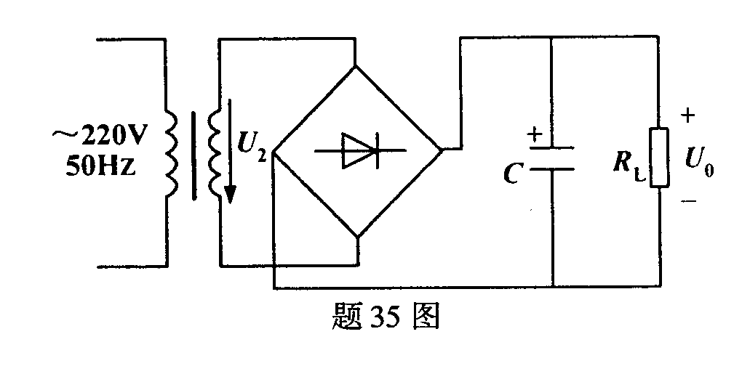
2．单相桥式整流、电容滤波电路如题2图所示。已知R_{L}=100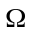，U₂=12V，估算U₀，并选取C值。
题2图
2解：该电路为全波整流滤波
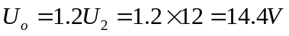
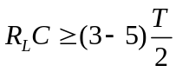
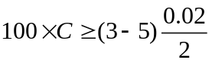
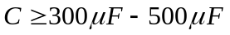
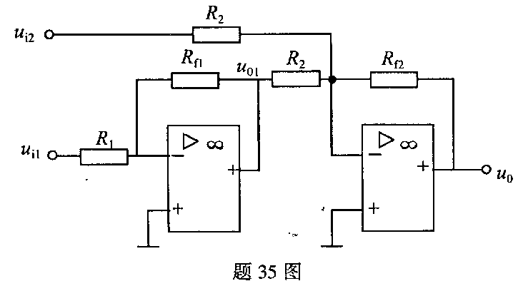
3．电路如题3图所示，已知u₀=u_{i1}-u_{i2}。请导出R₁与R_{f1}、R₂与R_{f2}之间的关系。
题3图
3解：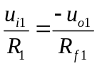，
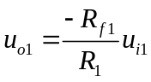；
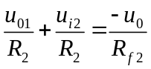，
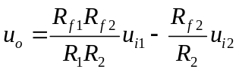
由已知： 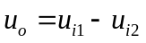，有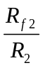＝1，
即： 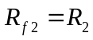；且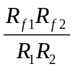，即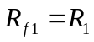
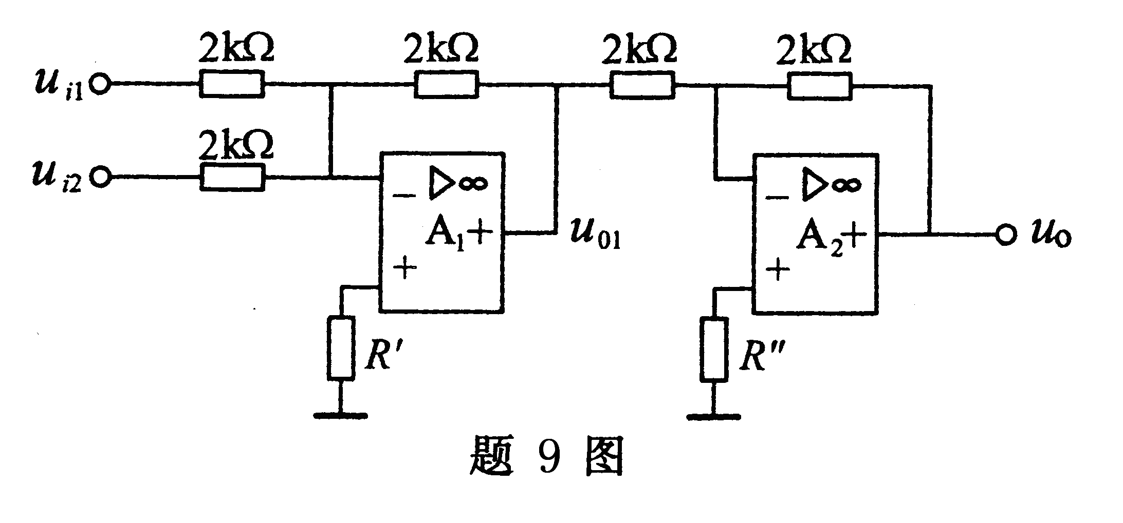
4．试求题4图所示放大电路中输出电压u₀与输入电压u_{i1}、u_{i2}的关系式。
题4图
4解：为反相比例加法运算放大电路，则：
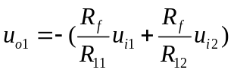
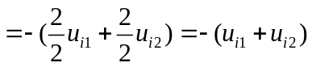 也为反相比例加法运算放大电路，所以：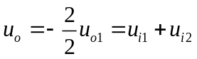
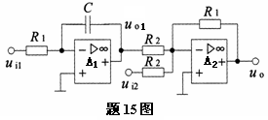
5．求题5图中的输入—输出关系。
题5图
5解：放大器A1是积分运算电路有：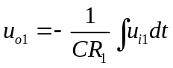
放大器A2是反相比例加法运算电
路，有：
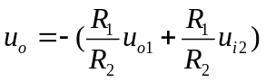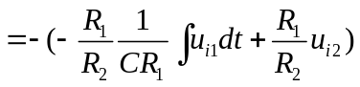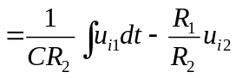

6．运算电路如题6图所示，已知：最大输出电压为U_{OM}=±12V，R₁=10kΩ,R₂=R₃=R_{F}=20kΩ，U₁=3V，U₂=2V。试求：
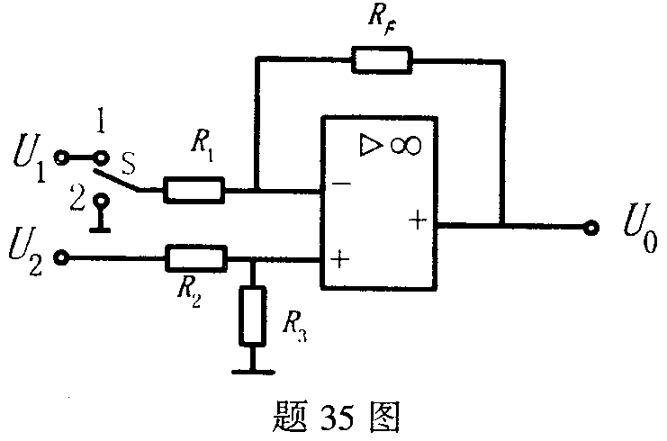
(1)开关S合在1位时，U_{O}=?
题6图
(2)开关S合在2位时，U_{O}=?
6解：这是差动运算电路，可知：
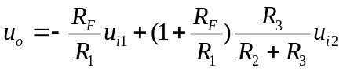
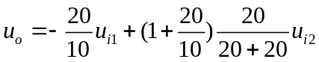
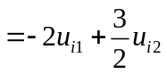
（1）开关S合在1位时，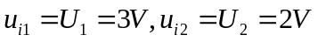
则：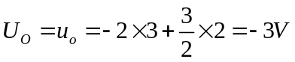
（2）开关S合在2位时，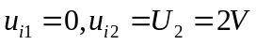
则：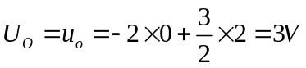
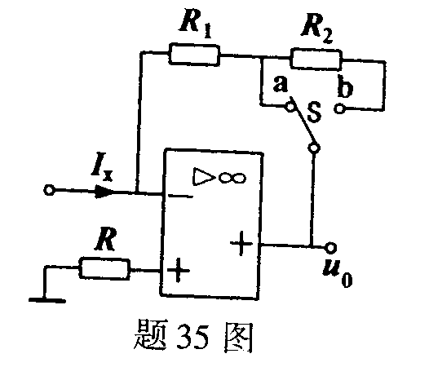
7．理想运算放大器电路如题7图所示。当开关S与a端相接，电流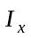为5mA时，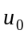为－5V；当开关S与b端相接，电流为1mA时，亦为－5V。试求R₁与R₂。
题7图
7解：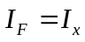，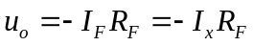
（1）当开关S与a端相接时：
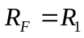，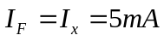，
则：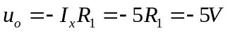
可解出： 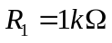
（2）当开关S与b端相接时，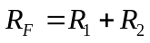 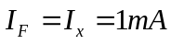
则：
可解出：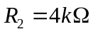
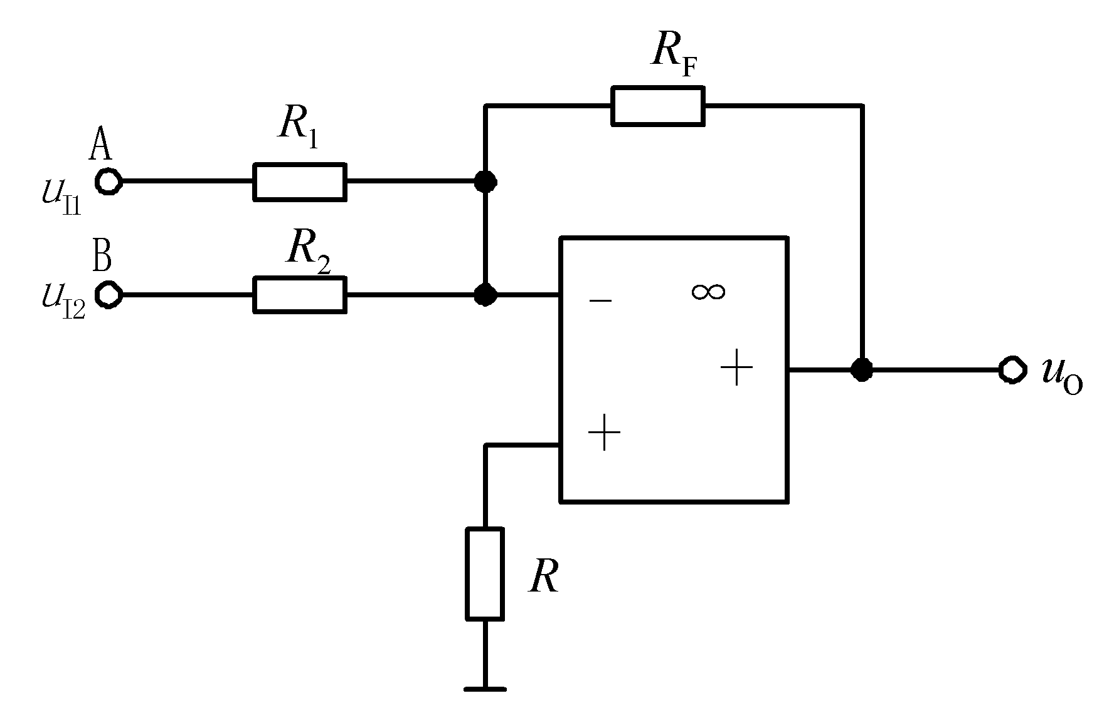
8．电路如题8图所示，R₁＝10kΩ，R₂＝20kΩ，R_{F}＝100kΩ，u_{I1}＝0.2V，u_{I2}＝－0.5V，求输出电压u_{O}。
题8图
8解：这是一个反相比例加法运算电路
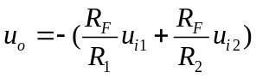
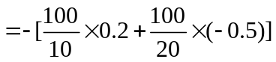
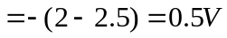
9．题9图所示为两级运算放大电路，试求u_{o}与u_{il}、u_{i2}的关系式。
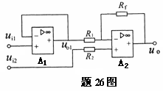
9解：放大器A1是同相电压跟随器，
题9图
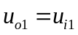，
放大器A2是差动运算电路，根据叠加原理可求解如下：
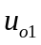作用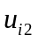不作用时
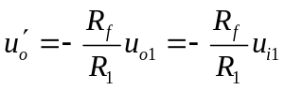
作用不作用时，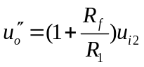
二者共同作用时，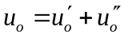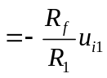＋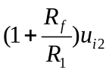
10．电路如题10图所示，R₁=10kΩ，₂=20kΩ，_{F}=100kΩ，_{I1}=0.2V，
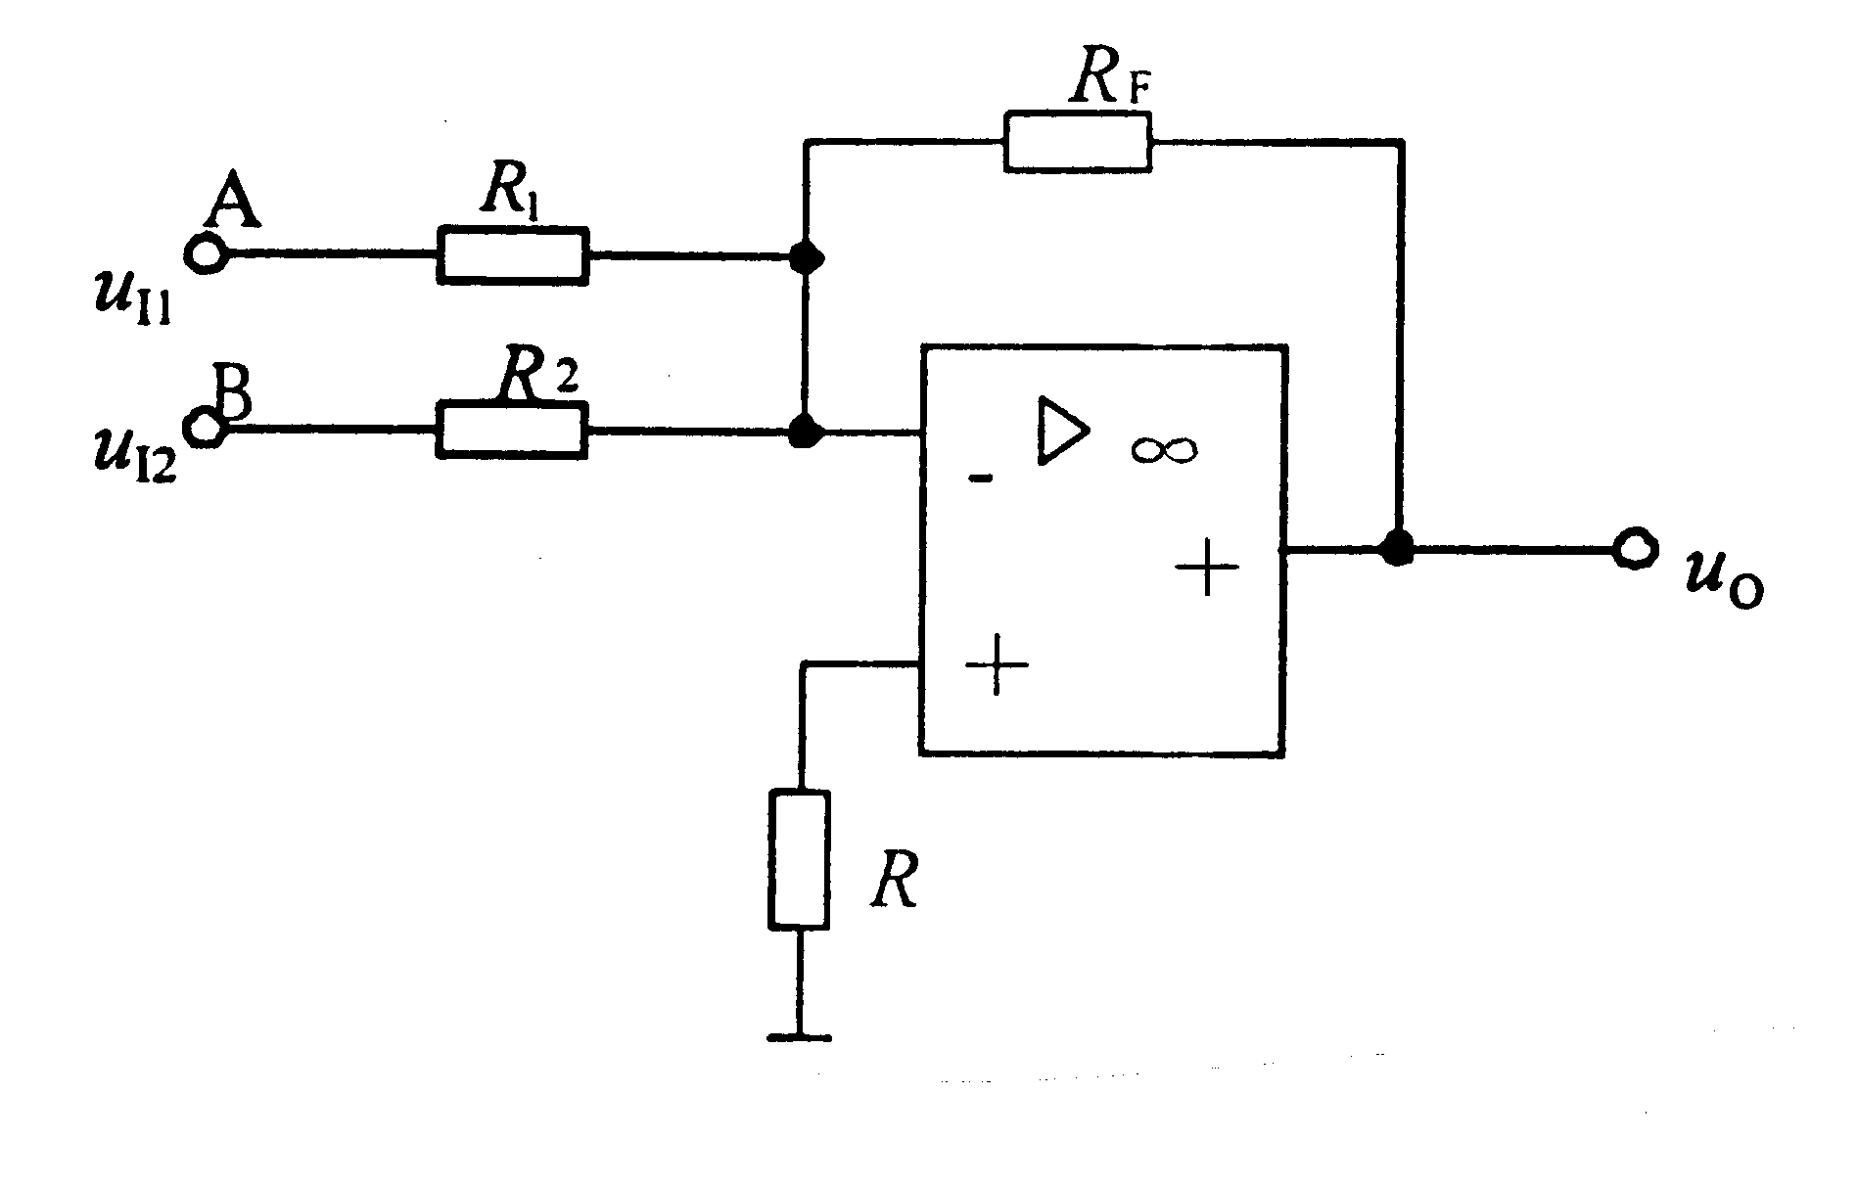
u_{I2}=-0.5V，求输出电压u₀。
题10图
10解：这是一个反相比例加法运算
电路
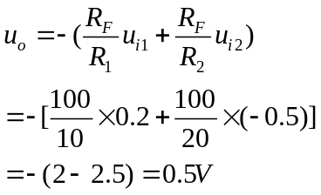

11．推导出题11图所示的同相加法运算电路的输出电压u₀与输入电压u_{i1}、u_{i2} 之间的关系式。
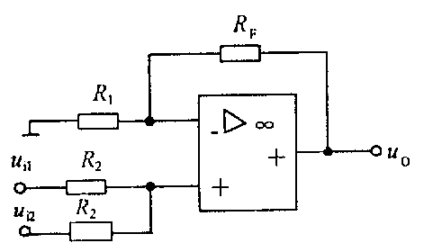
11解： 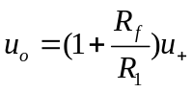， 又＝0（虚断），列出节点方程：
题11图
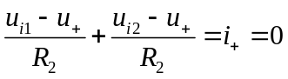
可解出：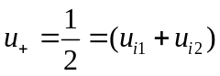
则：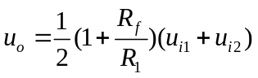
12．电路如题12图所示R₁=R₂=10kΩ，R_{F}=100kΩ，输入电压u_{I1}=u_{I2}=0.5V，求：输出电压u₀为多少?
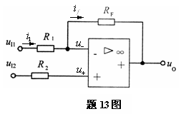
12解：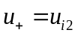 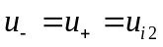
题12图
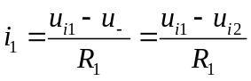
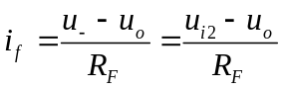
∵ 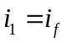
∴ 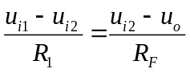
由此可解出：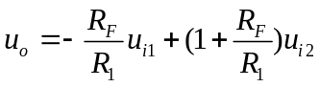
代入已知条件得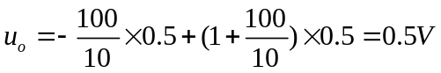
13．已知题13图中电路的输入电压u_{i}=5V，R₁=200Ω,R₂=R₃=500Ω，R_{F}=1kΩ，求输出电压u_{o}的值。
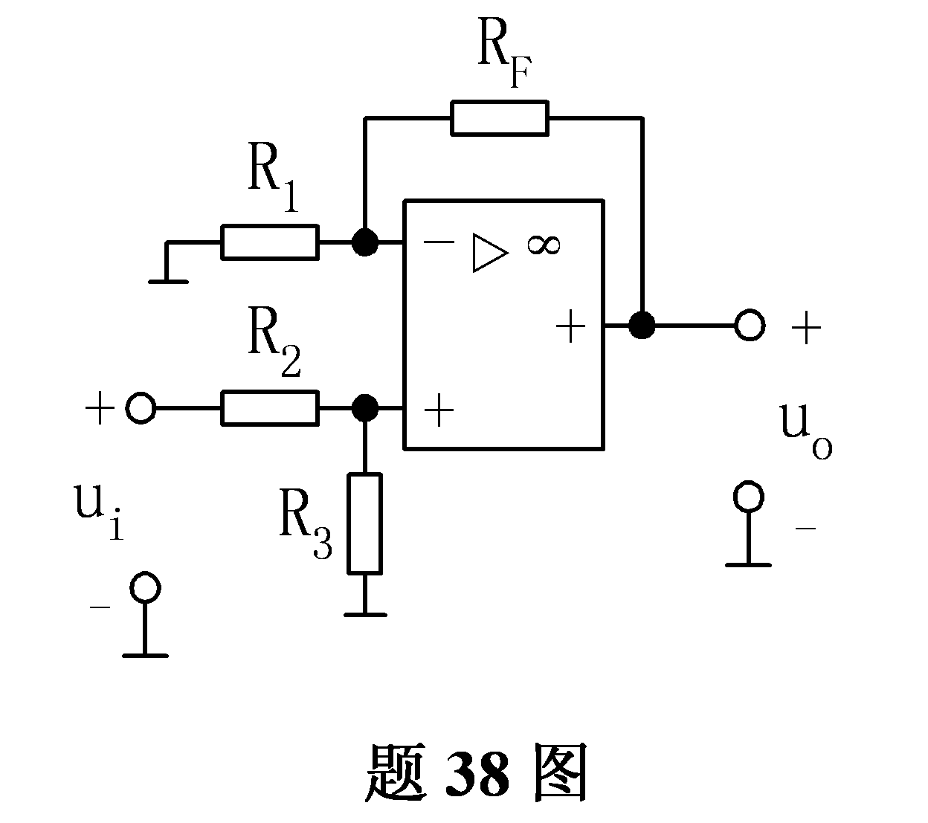
13解：
题13图
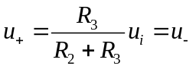， ， 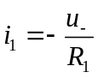
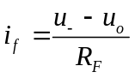， 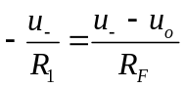
由此可解出：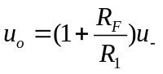
把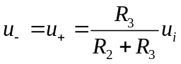代入上式得
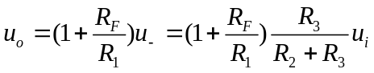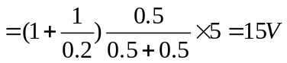

14．由4个理想运算放大器组成的电路如题14图所示，求输出电压u₀.
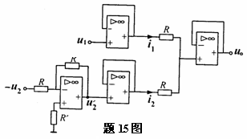
14解：
题14图
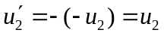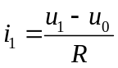
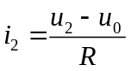
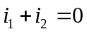
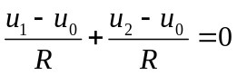
解得：